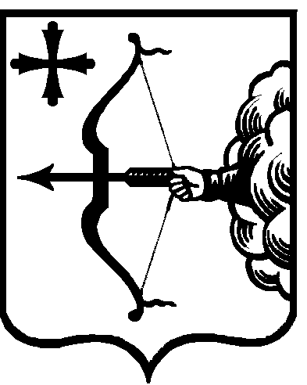
ПРОЕКТ №________

ЗАКОН

КИРОВСКОЙ ОБЛАСТИ

О внесении изменения в статью 2 Закона Кировской области
«Об установлении дополнительных ограничений времени, условий и мест розничной продажи алкогольной продукции, мест розничной продажи алкогольной продукции при оказании услуг общественного питания на территории Кировской области»

Принят Законодательным Собранием Кировской области

Статья 1

Внести в пункт 3 части 3 статьи 2 Закона Кировской области от 8 декабря 2015 года № 600-ЗО «Об установлении дополнительных ограничений времени, условий и мест розничной продажи алкогольной продукции, мест розничной продажи алкогольной продукции при оказании услуг общественного питания на территории Кировской области» (Сборник основных нормативных правовых актов органов государственной власти Кировской области, 2016, № 1 (163), ст. 5871; № 4 (166), ст. 6005; № 5 (167), ст. 6050; Кировская правда, 2017, 14 марта; 2020, 23 июня; 2021, 10 марта; 2022, 13 января; 8 февраля) изменение, заменив слова «27 июня» словами
«в последнюю субботу июня».

Статья 2

Настоящий Закон вступает в силу по истечении десяти дней после дня его официального опубликования.

Губернатор
Кировской области А.В. Соколов

г. Киров
«___»_____________ 2023 года
№_______

